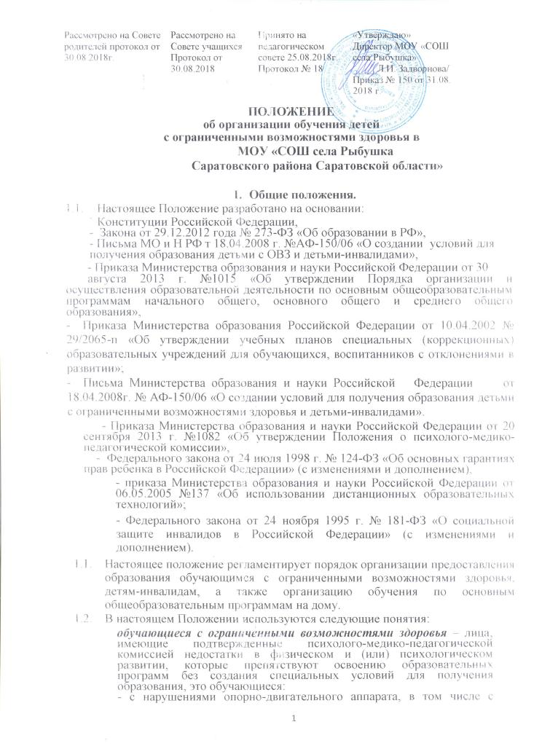

Рассмотрено на Совете родителей протокол от 30.08.2018г. | Рассмотрено на Совете учащихся  Протокол от 30.08.2018 | Принято на педагогическом совете 25.08.2018г.  Протокол № 18 | «Утверждаю»  Директор МОУ «СОШ села Рыбушка»  _____Л.И. Задворнова/  Приказ № 150 от 31.08. 2018 г.

ПОЛОЖЕНИЕ
об организации обучения детей
с ограниченными возможностями здоровья в
МОУ «СОШ села Рыбушка
Саратовского района Саратовской области»

- Общие положения.
  - Настоящее Положение разработано на основании:

⁻ Конституции Российской Федерации,
- Закона от 29.12.2012 года № 273-ФЗ «Об образовании в РФ»,
- Письма МО и Н РФ т 18.04.2008 г. №АФ-150/06 «О создании условий для получения образования детьми с ОВЗ и детьми-инвалидами»,

- Приказа Министерства образования и науки Российской Федерации от 30
августа 2013 г. №1015 «Об утверждении Порядка организации и осуществления образовательной деятельности по основным общеобразовательным программам начального общего, основного общего и среднего общего образования»,
- Приказа Министерства образования Российской Федерации от 10.04.2002 № 29/2065-п «Об утверждении учебных планов специальных (коррекционных) образовательных учреждений для обучающихся, воспитанников с отклонениями в развитии»;
- Письма Министерства образования и науки Российской Федерации от 18.04.2008г. № АФ-150/06 «О создании условий для получения образования детьми с ограниченными возможностями здоровья и детьми-инвалидами».

- Приказа Министерства образования и науки Российской Федерации от 20 сентября 2013 г. №1082 «Об утверждении Положения о психолого-медико-педагогической комиссии»,
- Федерального закона от 24 июля 1998 г. № 124-ФЗ «Об основных гарантиях прав ребенка в Российской Федерации» (с изменениями и дополнением),

- приказа Министерства образования и науки Российской Федерации от 06.05.2005 №137 «Об использовании дистанционных образовательных технологий»;

- Федерального закона от 24 ноября 1995 г. № 181-ФЗ «О социальной защите инвалидов в Российской Федерации» (с изменениями и дополнением).

- Настоящее положение регламентирует порядок организации предоставления образования обучающимся с ограниченными возможностями здоровья, детям-инвалидам, а также организацию обучения по основным общеобразовательным программам на дому.

- В настоящем Положении используются следующие понятия:

обучающиеся с ограниченными возможностями здоровья – лица, имеющие подтвержденные психолого-медико-педагогической комиссией недостатки в физическом и (или) психологическом развитии, которые препятствуют освоению образовательных программ без создания специальных условий для получения образования, это обучающиеся:
- с нарушениями опорно-двигательного аппарата, в том числе с детским церебральным параличом;

- с задержкой психического развития;

- с нарушением интеллекта, а также с иными ограничениями в здоровье (с выраженными расстройствами эмоционально – волевой сферы);

- инвалид, ребёнок - инвалид – лицо, которое имеет нарушение здоровья со стойким расстройством функций организма, обусловленное заболеваниями, последствиями травм или дефектами, приводящее к ограничению жизнедеятельности и вызывающее необходимость его социальной защиты, подтвержденное учреждением медико-социальной экспертизы;

- адаптированная образовательная программа – образовательная программа,

адаптированная (модифицированная) для обучения лиц с ограниченными возможностями здоровья с учетом особенностей их психофизического

развития, индивидуальных возможностей и при необходимости обеспечивающая коррекцию нарушений развития и социальную адаптацию указанных лиц;

- индивидуальный учебный план – учебный план, обеспечивающий освоение образовательной программы на основе индивидуализации её содержания с учетом особенностей и образовательных потребностей конкретного обучающегося;

инклюзивное образование – обеспечение равного доступа к образованию для всех обучающихся с учётом разнообразия особых образовательных потребностей и индивидуальных возможностей.

- Особенности организации обучения для лиц с ограниченными
возможностями здоровья, детей-инвалидов

- 1 Обучение детей с ограниченными возможностями здоровья, детей-инвалидов организуется на основании заключения на каждого ребенка психолого-медико-педагогической комиссии (ПМПК), заявления родителей (законных представителей) и регулируется локальными актами МОУ «СОШ

села Рыбушка».

- 2 Образовательный процесс в классах интегрированного (инклюзивного) обучения осуществляется в соответствии с общеобразовательной
программой общего образования.

I уровень – начальное общее образование - нормативный срок освоения 4 года; II уровень – основное общее образование - нормативный срок освоения 5 лет; III уровень – полное общее образование – нормативный срок освоения 2 года.

2. 3 Содержание общего образования и условия организации обучения лиц с ограниченными возможностями здоровья определяются адаптированной образовательной программой, а для детей - инвалидов также в соответствии с индивидуальной программой реабилитации инвалида.

2.3. Для составления учебного плана на текущий учебный год для организации интегрированного (инклюзивного) обучения детей с ограниченными возможностями здоровья используется базисный учебный план.
- Дети, обучающиеся по программе VIII вида, принимаются в интегрированные общеобразовательные классы и обучаются по Учебным планам, составленным на основе БУПа для специальных (коррекционных) образовательных

учреждений VIII вида, а также по программам, утвержденным для них Министерством образования и науки РФ. Обучение организуется по специальным учебникам, утвержденным Министерством образования и науки РФ. Также могут быть использованы учебники для общеобразовательных классов.

- Обучение обучающихся с ограниченными возможностями здоровья обеспечивают учителя, работающие в данном классе по основным предметам учебного плана. В исключительных случаях, обусловленных мерами производственной необходимости, обучение проводят другие учителя образовательного учреждения.

- Исходя из категории обучающихся с ограниченными возможностями здоровья их численность в общеобразовательном классе не должна превышать 3-4 человека (не более 20%) от общего количества обучающихся.

- Результаты освоения обучающихся образовательных программ фиксируются в классном журнале.
- Промежуточная и государственная итоговая аттестация обучающихся осуществляется в рамках законодательства и согласно локальным нормативным актам образовательного учреждения.

- Питание обучающихся с ограниченными возможностями здоровья осуществляется в соответствии с Положением об обеспечении питанием

учащихся.

2.10. Для обучающихся, нуждающихся в длительном лечении, детей-инвалидов, которые по состоянию здоровья не могут посещать МОУ «СОШ села Рыбушка», на основании заключения медицинской организации и письменного заявления родителей (законных представителей) обучение по общеобразовательным программам организуется на дому.

2.11. По вопросам образовательного процесса, неурегулированным настоящим Положением, следует руководствоваться Уставом МОУ «СОШ села Рыбушка».

- Порядок организации обучения
по основным общеобразовательным программам на дому

- Основанием для организации обучения на дому является заявление родителей (законных представителей) обучающихся, подаваемое в МОУ «СОШ села Рыбушка» и заключения врачебной комиссии, областной психолого-медико-педагогической комиссии.

- Порядок и условия организации обучения по основным общеобразовательным программам на дому определяются договором между МОУ «СОШ села Рыбушка» и одним из родителей (законных представителей) обучающегося.
- При организации обучения на дому МОУ «СОШ села Рыбушка»:

  - предоставляет на время обучения бесплатно учебники в соответствии с федеральным перечнем учебников, рекомендованных к использованию при реализации имеющих государственную аккредитацию образовательных

